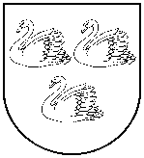
GULBENES NOVADA PAŠVALDĪBAS
KULTŪRAS KOMISIJA
Ābeļu iela 2, Gulbene, Gulbenes nov., LV-4401
Tālrunis: 29477941, e-pasts: kulturas.komisija@gulbene.lv, www.gulbene.lv

KOMISIJAS SĒDES
DARBA KĀRTĪBA

Norises vieta, laiks –2026. gada 7.aprīlī Gulbenes Mākslas skolā, plkst. 10.00

- Par 2026.gada Kultūras projektu konkursa izvērtēšanu.

